Отчет
о проделанной работе ко дню здоровья
Целью проведения Дня здоровья является формирование и развитие у детей представлений о здоровье, мотивации на здоровый образ жизни, привлечение внимания к сохранению и укреплению здоровья детей.
Организован спортивный турнир :
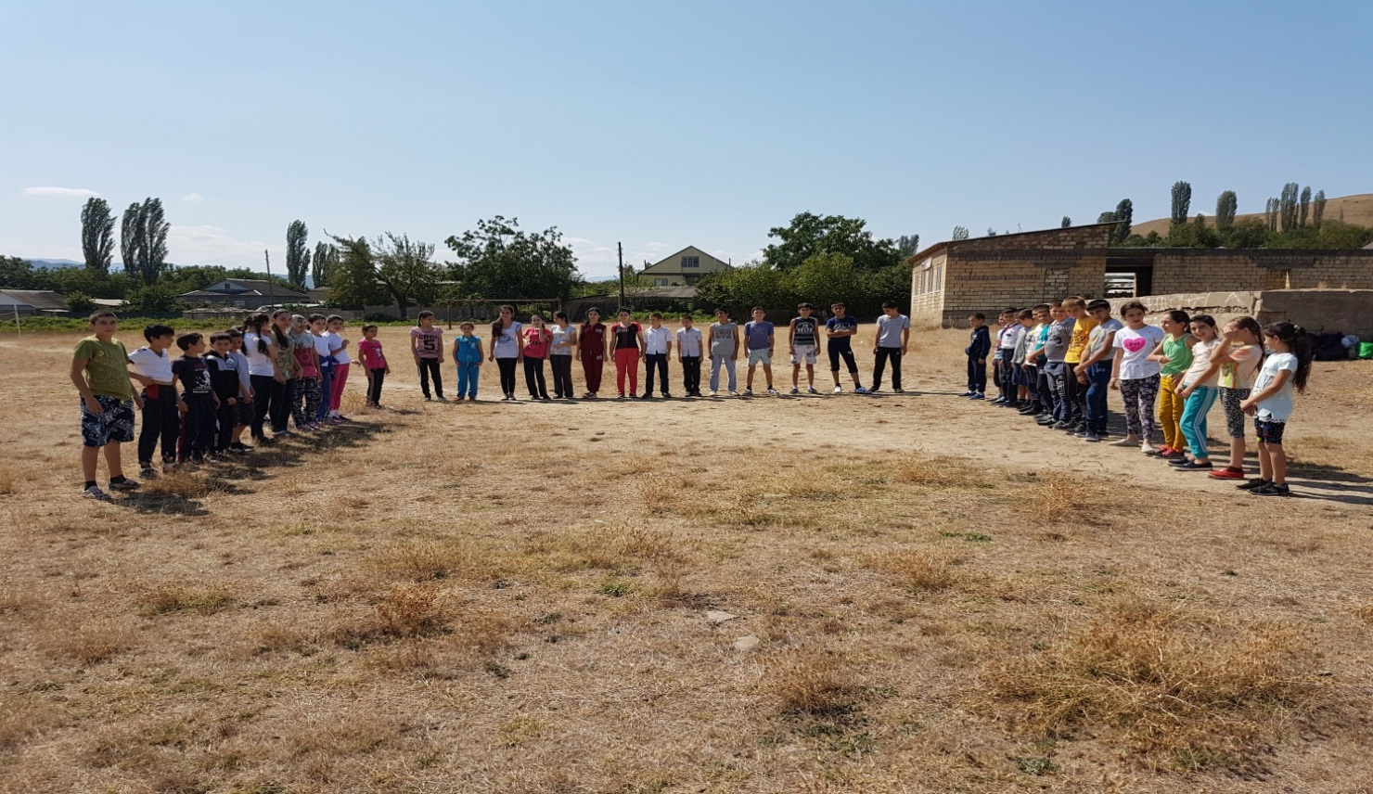
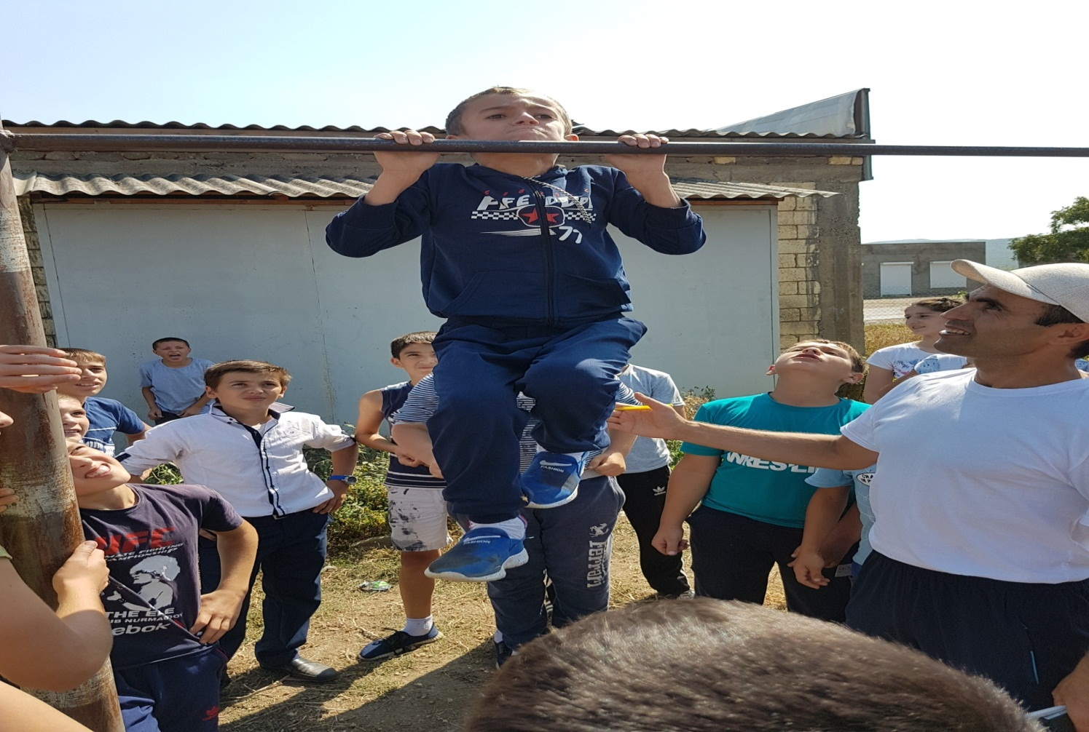

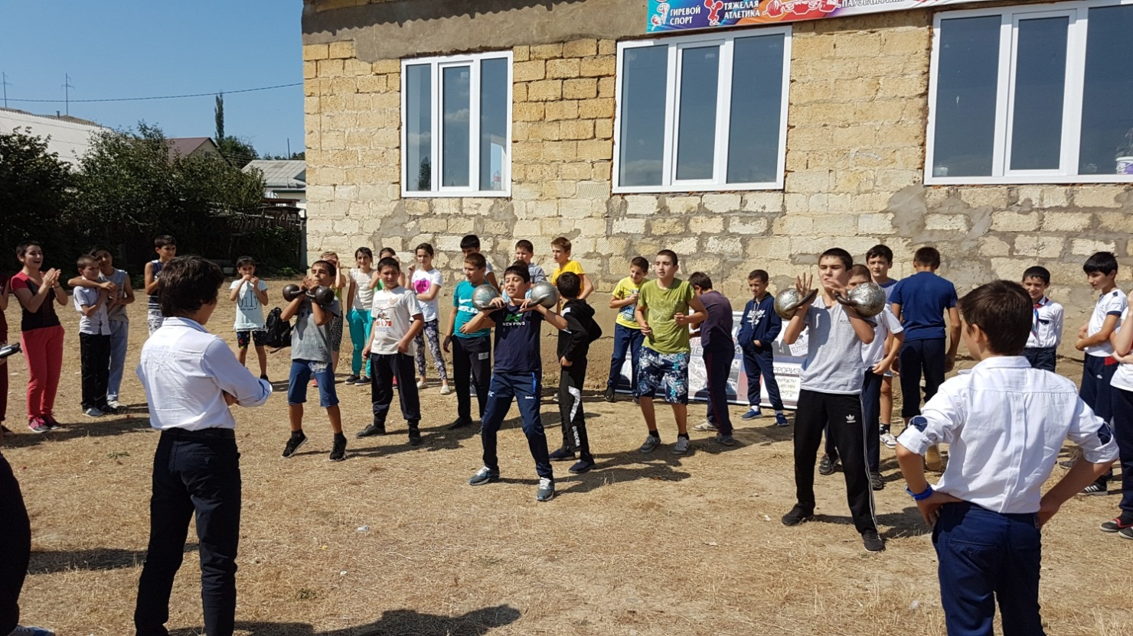

День здоровья в школе стал своеобразной проверкой на зрелость, готовность к самостоятельной жизни, особенно для старшеклассников.
ЗДВР Исакова М.А.

